|  |
| --- |
| **UNIT 2: TRANH CÓ ĐỒ VẬT & TRANH PHONG CẢNH** |

**I. PHÂN TÍCH TRANH CÓ ĐỒ VẬT:**

1. Tranh có đồ vật, tất nhiên, sẽ lấy đồ vật làm trung tâm. Lúc này trong tranh sẽ không có người. Do đó, các câu mô tả đúng luôn là những câu chỉ trạng thái đồ vật.

2. Những câu chỉ trạng thái đồ vật thì dùng thì hiện tại đơn dạng chủ động “is/are + giới từ”, dạng bị động “is/are + V3/V-ed” hoặc bị động của thì hiện tại hoàn thành “has/have been + V3/V-ed”.

3. Tranh không có người nên những câu dạng bị động của thì hiện tại tiếp diễn “is/are + being + V3/V-ed” mô tả hành động của người luôn là phương án sai.

4. Tranh không có người và lấy đồ vật làm trung tâm nên những câu mô tả có chủ ngữ chỉ người: a man/woman; he/she/they; some/many + men/women/people; danh từ chỉ người đều là phương án sai.

5. Một số câu chỉ trạng thái cũng có thể dùng dạng chủ động của thì hiện tại tiếp diễn “is/are + V-ing”. Lúc này động từ diễn tả trạng thái chứ không phải hành động. Do đó, những câu như vậy vẫn có thể là phương án đúng.

6. Ví dụ & phân tích:

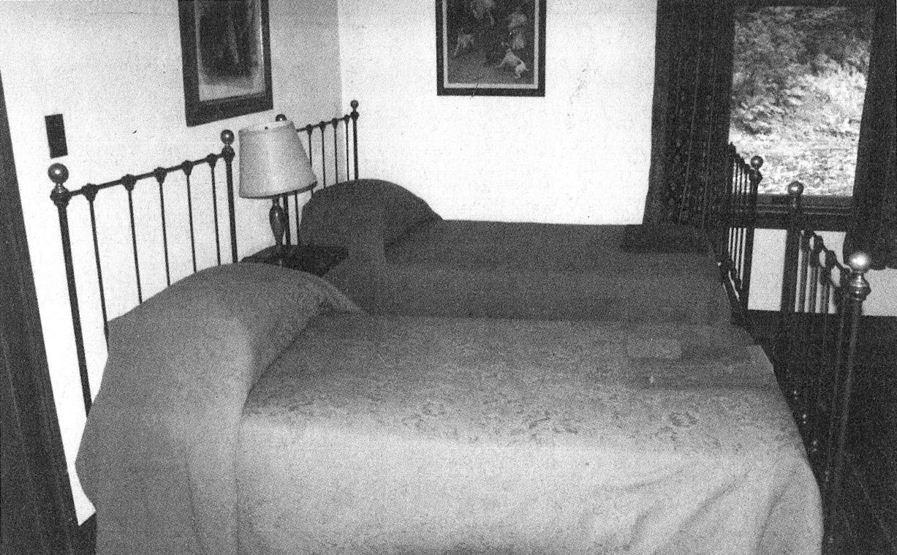

• There are two pictures hanging on the wall. [Có 2 bức tranh treo trên tường.]

• There is a lamp between the beds.

[Có một cái đèn chụp ở giữa những chiếc giường.]

• The curtains have been pulled to both sides of the window.

[Những chiếc rèm đã được kéo sang 2 bên cửa sổ.]

**II. PHÂN TÍCH TRANH PHONG CẢNH:**

1. Tranh phong cảnh có thể có hình ảnh về cây cối, nhà cửa, đường phố v.v… Lúc này tranh sẽ không có người hoặc không đặt con người làm trọng tâm.

2. Những câu chỉ trạng thái của cây cối, nhà cửa, xe cộ v.v…thì dùng thì hiện tại đơn dạng chủ động “is/are + giới từ”, dạng bị động “is/are + V3/V-ed” hoặc bị động của thì hiện tại hoàn thành “has/have been + V3/V-ed”.

3. Tương tự như tranh có đồ vật, tranh phong cảnh cũng sẽ không có người. Do đó những câu dùng thì dạng bị động của thì hiện tại tiếp diễn “is/are + being + V3/V-ed” mô tả hành động của người luôn là phương án sai.

4. Tranh không có người nên những câu mô tả có chủ ngữ chỉ người: a man/woman; he/she/they; some/many + men/women/people; danh từ chỉ người đều là phương án sai.

5. Một số câu chỉ trạng thái cũng có thể dùng dạng chủ động của thì hiện tại tiếp diễn “is/are + V-ing”. Lúc này động từ diễn tả trạng thái chứ không phải hành động. Do đó, những câu như vậy vẫn có thể là phương án đúng.

6. Ví dụ & phân tích:

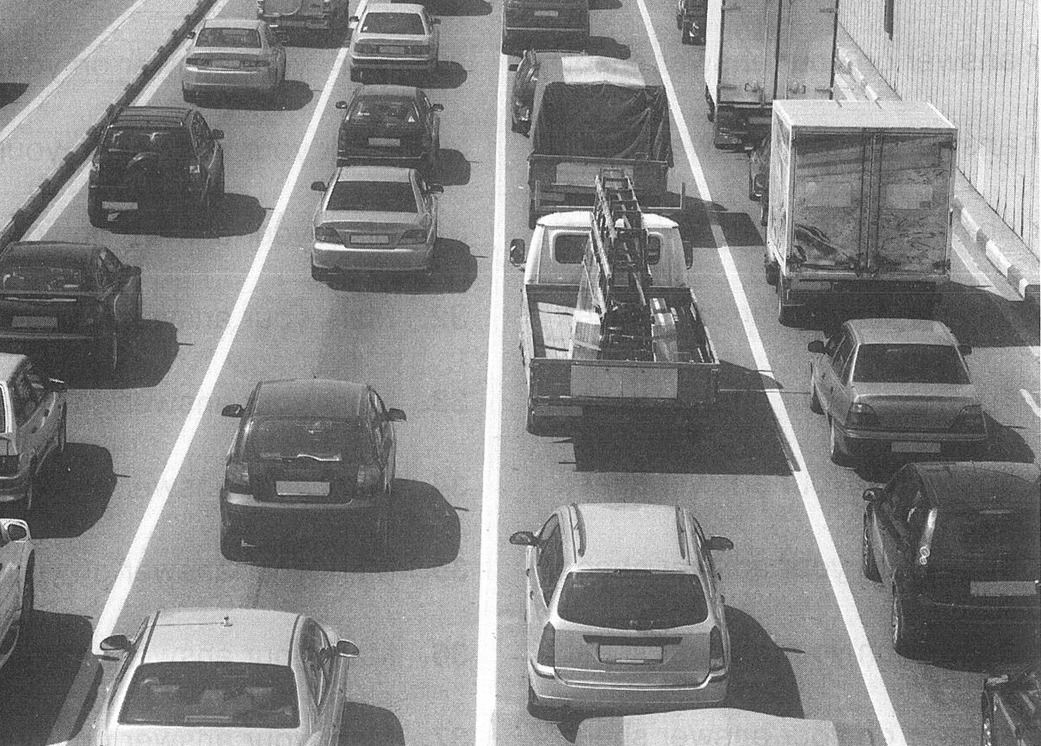

• The highway is devided into lanes. [Đường cao tốc được chia thành nhiều làn đường.]

• There are several kinds of vehicles on the road. [Có nhiều loại phương tiện trên đường.]

• Vehicles are moving in the same direction. [Các phương tiện đang di chuyển theo cùng một hướng.]

**II. NGHE & PHÂN TÍCH TRANH ĐỂ CHỌN CÂU ĐÚNG NHẤT:**

***1. Nghe & tập phát âm***

a. Tranh số 1 **(41.mp3)**

|  |  |
| --- | --- |
|  | **(A) There’s a clock in the tower.**  (B) There’s a towel hanging outside.  (C) There’s a person on the balcony.  (D) There’s a watch next to the window.  **(A) Có một chiếc đồng hồ trên tháp.**  (B) Có một cái khăn lau đang treo ngoài trời.  (C) Có một người ở trên ban công.  (D) Có một cái đồng hồ đeo tay cạnh cửa sổ. |

b. Tranh số 2 **(42.mp3)**

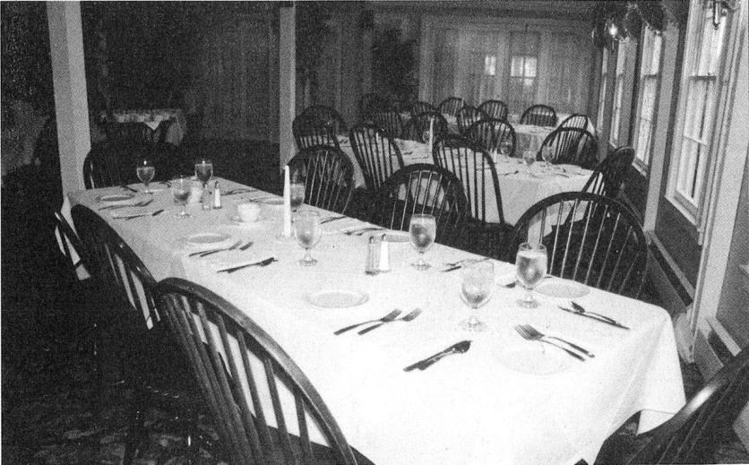

|  |  |
| --- | --- |
| (A) Chairs have been stacked in the corner  of the room.  (B) The silverware is being polished.  (C) Water is being poured into the glasses.  **(D) The table has been set for a meal.** | (A) Những chiếc ghế đã được xếp chồng tại  góc phòng.  (B) Chén dĩa bạc đang được đánh bóng.  (C) Nước đang được rót vào các ly.  **(D) Bàn đã được bố trí cho một bữa ăn.** |

c. Tranh số 3 **(43.mp3)**

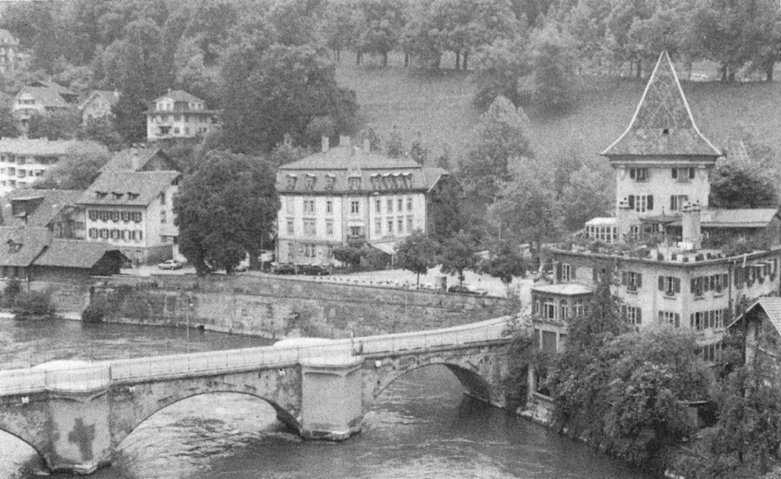

|  |  |
| --- | --- |
| (A) Trees are being transported down the  river.  **(B) Buildings are overlooking the water.**  (C) Boats are passing under the bridge.  (D) Children are playing in the fields. | (A) Cây đang được vận chuyển dọc theo con  sông.  **(B) Các toà nhà thì nhìn ra con sông.**  (C) Các con thuyền đang đi qua dưới cây cầu.  (D) Trẻ em đang chơi trên các cánh đồng. |

d. Tranh số 4 **(44.mp3)**

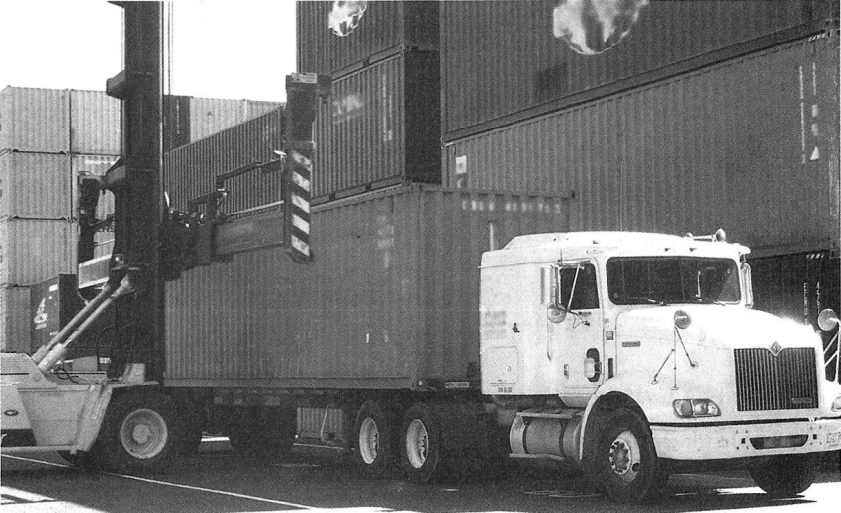

|  |  |
| --- | --- |
| (A) The driver is checking the engine.  (B) Some tires are being repaired.  (C) Some workers are opening boxes.  **(D) The truck is parked next to containers.** | (A) Người tài xế đang kiểm tra động cơ.  (B) Một vài lốp xe đang được sửa chữa.  (C) Một vài công nhân đang mở các hộp.  **(D) Xe tải đậu ngay cạnh các thùng hàng.** |

e. Tranh số 5 **(45.mp3)**

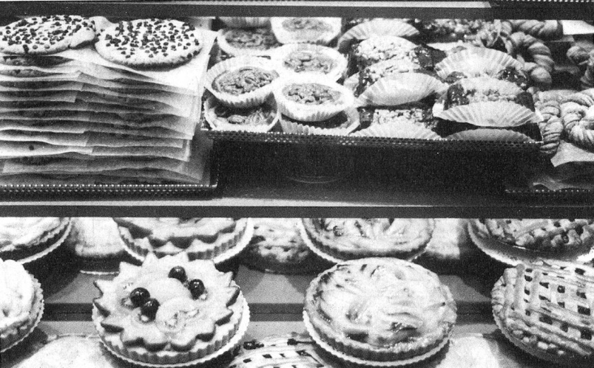

|  |  |
| --- | --- |
| (A) The people are eating the pies.  **(B) The desserts are on display.**  (C) The prices are clearly visible.  (D) The pies are being sliced. | (A) Mọi người đang ăn bánh nướng.  **(B) Đồ tráng miệng đang được trưng bày.**  (C) Giá cả thì dễ dàng rõ thấy.  (D) Bánh nướng đang được cắt lát. |

***2. Câu hỏi luyện tập***

**01. (46.mp3)**

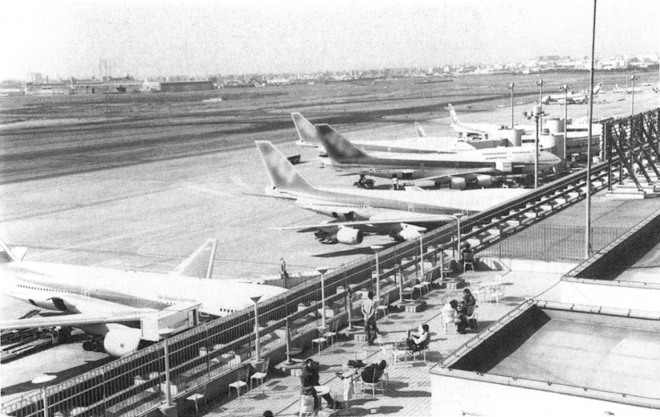

|  |  |
| --- | --- |
| (A) The airplanes are in the building.  (B) The airplanes are flying at a high altitude.  (C) The airplanes are taking off.  **(D) The airplanes are parked on the**  **ground.** | (A) Máy bay thì ở trong toà nhà.  (B) Máy bay đang bay ở độ cao so với mực  nước biển.  (C) Máy bay đang hạ cánh.  **(D) Máy bay đang đậu trên mặt đất.** |

**02. (47.mp3)**

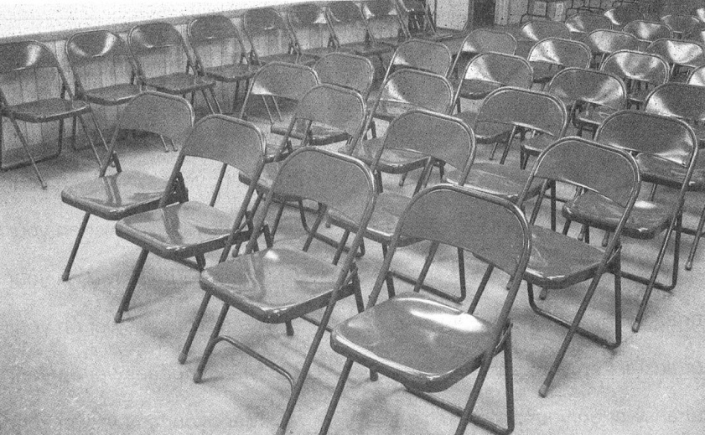

|  |  |
| --- | --- |
| (A) The chairs are folded against the wall.  (B) The audience is sitting down.  **(C) The chairs have been arranged in rows.**  (D) The presentation has begun. | (A) Những cái ghế được xếp vào bức tường.  (B) Khán giả đang ngồi xuống ghế.  **(C) Những cái ghế đã được xếp thành hàng.**  (D) Bài thuyết trình đã bắt đầu. |

**03. (48.mp3)**

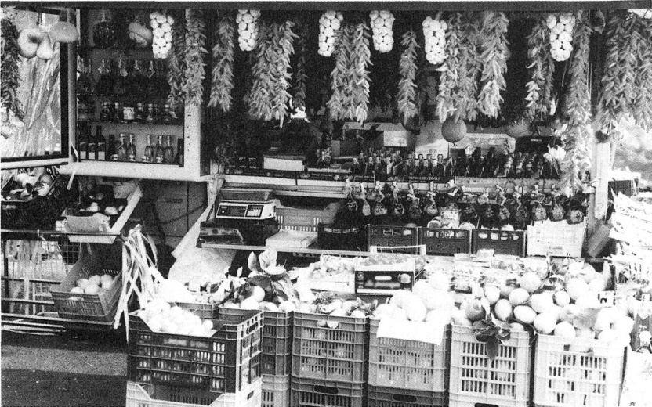

|  |  |
| --- | --- |
| (A) The crates are empty.  (B) The vegetables are being weighed.  **(C) The goods are on display.**  (D) The bottles have been opened. | (A) Những cái thùng gỗ thì trống không.  (B) Rau quả đang được cân.  **(C) Hàng hoá đang được bày bán.**  (D) Những cái chai đã được mở. |

**04. (49.mp3)**

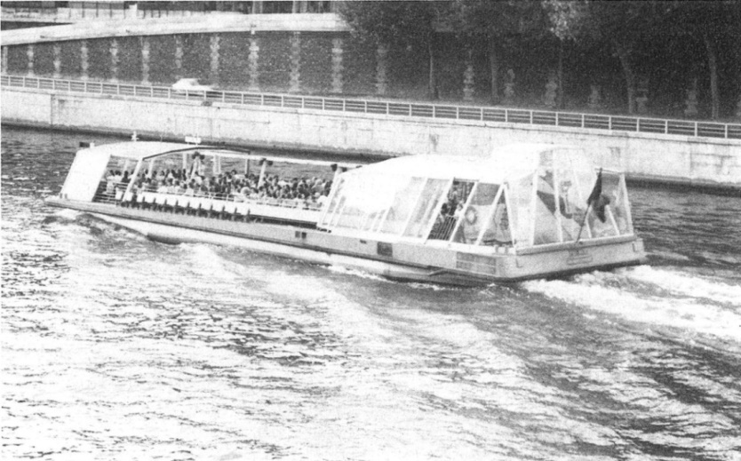

|  |  |
| --- | --- |
| **(A) The boat is full of people.**  (B) The boat is tied at the dock.  (C) Some boats are passing each other on the  water.  (D) There are many cars next to the river. | **(A) Chiếc thuyền chở đầy người.**  (B) Chiếc thuyền được neo đậu tại bến tàu.  (C) Một vài chiếc thuyền đang lướt qua nhau  trên mặt nước.  (D) Có nhiều xe hơi cạnh con sông. |

**05. (50.mp3)**

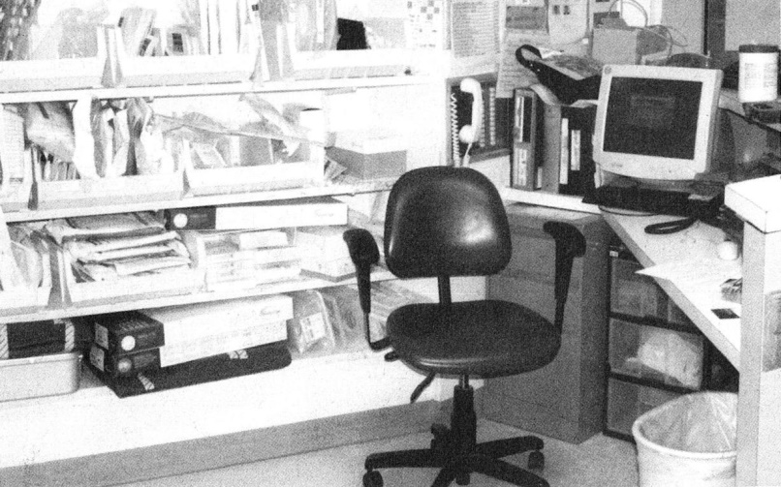

|  |  |
| --- | --- |
| **(A) The office is stocked with supplies.**  (B) Someone is working at the computer.  (C) Supplies are being unloaded in the  warehouse.  (D) The shelves in the office are empty. | **(A) Văn phòng có đầy đồ dùng.**  (B) Một người đang làm việc trên máy tính.  (C) Đồ dùng đang được lấy xuống trong nhà  kho.  (D) Những cái kệ trong văn phòng thì trống. |

**06. (51.mp3)**

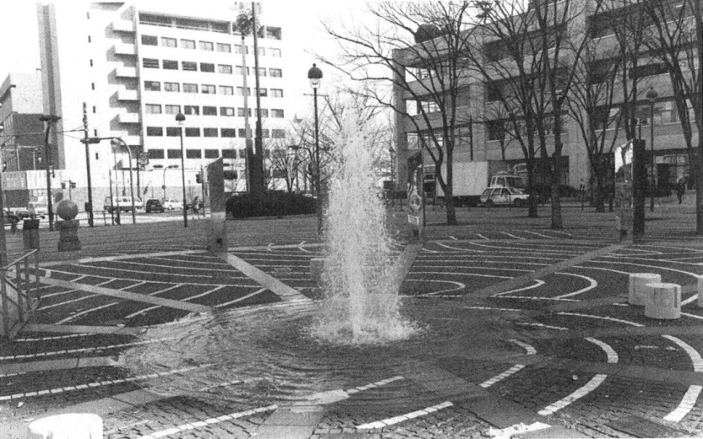

|  |  |
| --- | --- |
| **(A) The fountain is spraying water into**  **the air.**  (B) People are swimming in the pool.  (C) Water is flowing down the mountain.  (D) Children are drinking from the water  fountain. | **(A) Đài phun nước đang phun nước lên**  **trên không.**  (B) Mọi người đang boi trong hồ bơi.  (C) Nước đang chảy xuống núi.  (D) Trẻ em đang uống nước từ đài phun nước. |

**07. (52.mp3)**

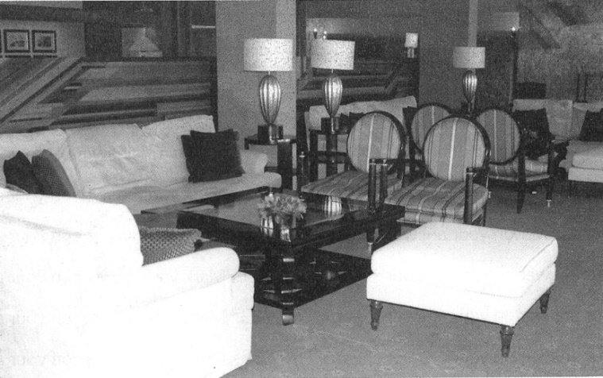

|  |  |
| --- | --- |
| (A) The table is covered with a cloth.  **(B) The chairs are unoccupied.**  (C) The carpet is being cleaned.  (D) The sofa is outdoors. | (A) Cái bàn được phủ khăn trải bàn.  **(B) Những cái ghế không có ai ngồi.**  (C) Tấm rèm đang được vệ sinh.  (D) Cái ghế sô pha thì ở ngoài trời. |

**08. (53.mp3)**

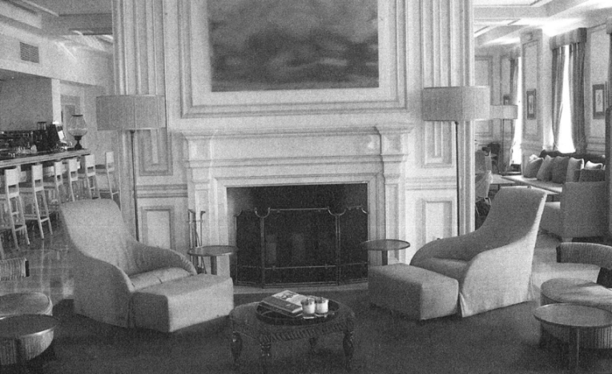

|  |  |
| --- | --- |
| (A) A dining tray has been placed on a  counter.  (B) Decorative lamps have been fastened to  the ceiling.  (C) A large painting has been hung over a  desk.  **(D) Armchairs are located on both sides**  **of a fireplace.** | (A) Một cái khay đồ ăn đã được đặt trên quầy.  (B) Những cái đèn trang trí đã được buộc lại  trên trần nhà.  (C) Một bức tranh lớn đã được treo phía trên  cái bàn.  **(D) Những chiếc ghế bành được đặt ở cả 2**  **bên bếp lửa.** |

**09. (54.mp3)**

|  |  |
| --- | --- |
|  | **(A) Some boats are fastened to pier.**  (B) Some people are fishing from a dock.  (C) One of the boats is being launched from  the shore.  (D) A sail has been raised above a ship.  **(A) Some boats are fastened to pier.**  (B) Some people are fishing from a dock.  (C) One of the boats is being launched from  the shore.  (D) A sail has been raised above a ship. |

**10. (55.mp3)**

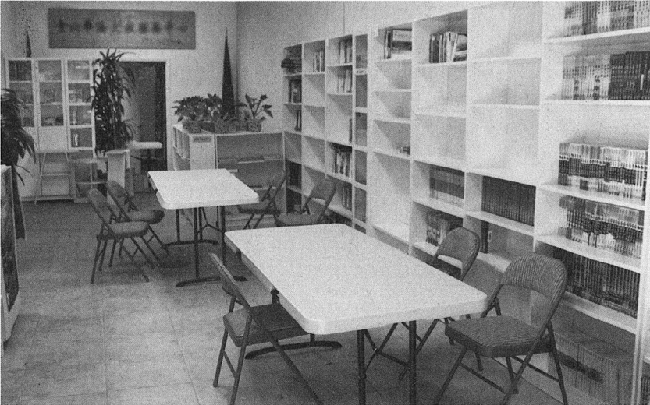

|  |  |
| --- | --- |
| **(A) There’s a shelving unit against the**  **wall.**  (B) There are folding chairs stacked on the  floor.  (C) A floor lamp stands beside a desk.  (D) Reading materials are scattered on a  table. | **(A) Có một cái kệ đựng đồ sát bức tường.**  (B) Có nhiều ghế gập được xếp chồng trên  sàn nhà.  (C) Có một cái đèn chụp ở bên cạnh một cái  bàn.  (D) Tài liệu giấy nằm vương vãi trên bàn. |

**11. (56.mp3)**

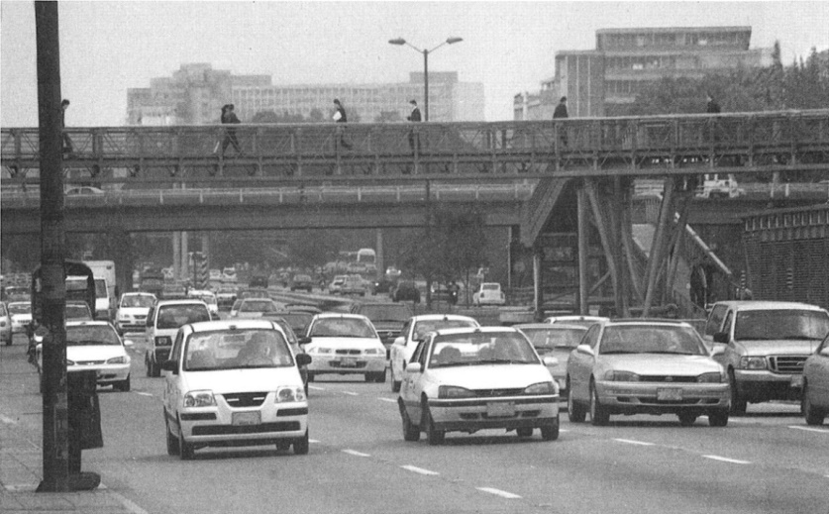

|  |  |
| --- | --- |
| (A) Vehicles are passing over a bridge.  **(B) There’s a walkway above a street.**  (C) Passengers are stepping off a bus.  (D) Some cars are parked in a garage. | (A) Xe cộ đang đi qua phía trên một cây cầu.  **(B) Có một lối đi phía trên con đường.**  (C) Hành khách đang bước lên xe buýt.  (D) Vài xe hơi đang đỗ trong ga-ra. |

**12. (57.mp3)**

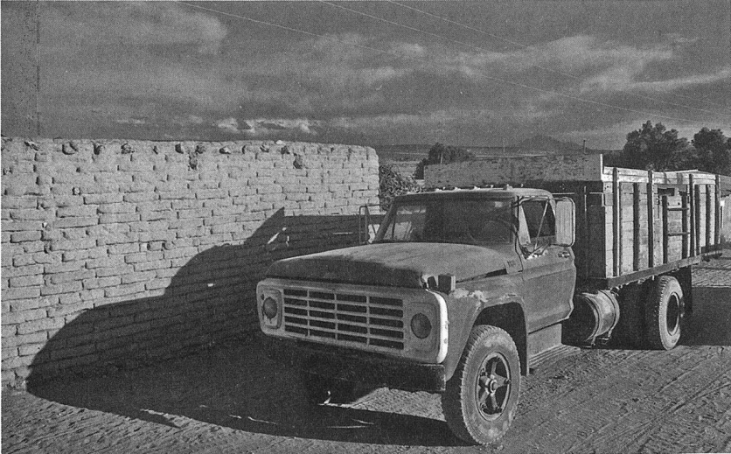

|  |  |
| --- | --- |
| (A) There’s a pile of tires on the ground.  (B) A vehicle’s being repaired.  (C) Earth is being shoveled into a truck.  **(D) There’s a shadow on the wall.** | (A) Có một chồng các lốp xe ở trên mặt đất.  (B) Một chiếc xe đang được sửa chữa.  (C) Đất đang được xúc lên xe tải.  **(D) Có một cái bóng ở trên tường.** |

**13. (58.mp3)**

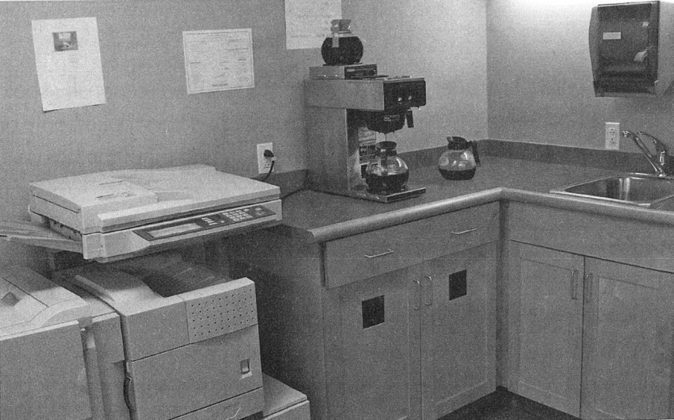

|  |  |
| --- | --- |
| (A) Signs are displayed on the cabinet doors.  (B) Some glasses have been left near the sink.  **(C) A coffee machine has been placed on**  **the counter.**  (D) The containers have been filled with  water. | (A) Các tấm biển được gắn trên các cửa tủ.  (B) Một vài tấm kính đã được đặt gần bồn  rửa.  **(C) Một máy pha cà phê đã được đặt**  **phía trên quầy bếp.**  (D) Thùng chứa đã được đổ đầy nước. |

**14. (59.mp3)**

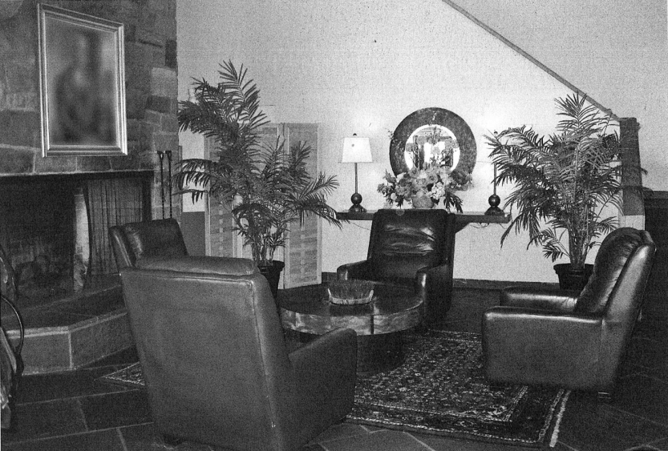

|  |  |
| --- | --- |
| (A) A sign is hanging above some artwork.  (B) Plants are arranged on a stairway.  **(C) A round table is surrounded by**  **chairs.**  (D) An area rug has been rolled up. | (A) Một biển báo được treo trên một vài tác  phẩm nghệ thuật. (B) Nhiều cây được bố trí trên cầu thang. **(C) Những cái ghế được xếp quanh bàn tròn.**  (D) Một tấm thảm bị cuộn tròn lại. |

**15. (60.mp3)**

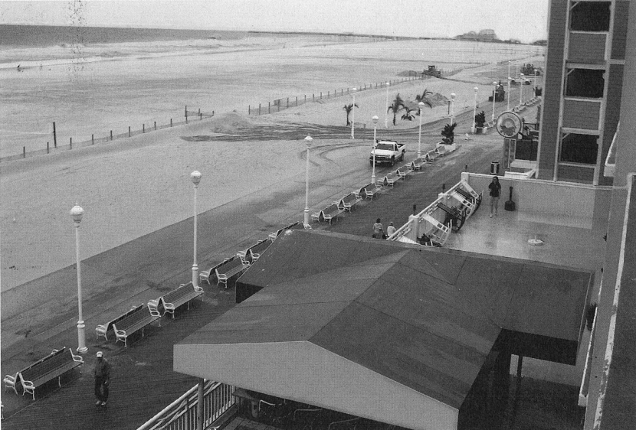

|  |  |
| --- | --- |
| **(A) Lamposts are standing in a row.**  (B) A crowd of people has gathered on a  beach.  (C) A garden has been planted on a rooftop.  (D) The roadway is full of vehicles. | **(A) Các cột đèn đang đứng thành một hàng.**  (B) Một đám đông đang tụ tập trên bãi biển.  (C) Một khu vườn được trồng trên sân thượng.  (D) Con đường thì đầy xe. |

**III. BÀI TẬP VỀ NHÀ**

**01. (61.mp3)**

|  |  |
| --- | --- |
|  | (A) Trees are growing under an archway. (B) Passengers are waiting to board a train. **(C) A high wall runs alongside the train**  **tracks.**  (D) A train is about to go over a bridge.  (A) Cây cối đang phát triển dưới một cổng  mái vòm. (B) Hành khách đang chờ để lên xe lửa. **(C) Một bức tường cao chạy dọc theo**  **đường ray xe lửa.** (D) Một đoàn tàu sắp đi qua một cây cầu. |

**02. (62.mp3)**

|  |  |
| --- | --- |
|  | **(A) A painting is hanging on the wall.** (B) Some people are eating a meal. (C) The table is being cleared. (D) A lamp is being turned off.  **(A) Một bức tranh đang treo trên tường.** (B) Một vài người đang có một bữa ăn. (C) Cái bàn này đang được dọn. (D) Một bóng đèn đang được tắt. |

**03. (63.mp3)**

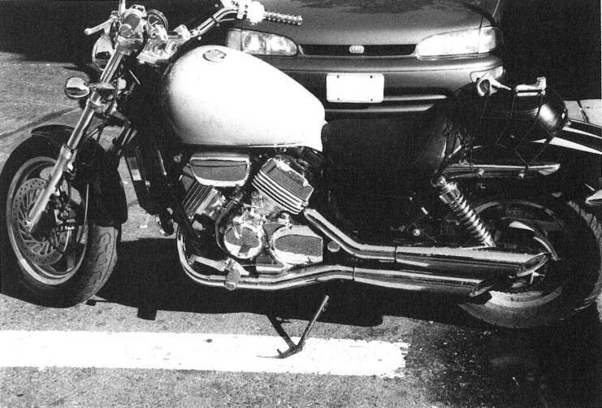

|  |  |
| --- | --- |
| **(A) The motorcycle has been parked.** (B) The motorcycle is being ridden. (C) A tire has been removed from the  motorcycle. (D) The seat of the motorcycle is being  repaired. | **(A) Chiếc xe gắn máy đã được đỗ lại.** (B) Chiếc xe gắn máy đang được chạy. (C) Một lốp xe đã được gỡ ra khỏi xe gắn máy. (D) Chỗ ngồi của xe gắn máy đang được sửa. |

**04. (64.mp3)**

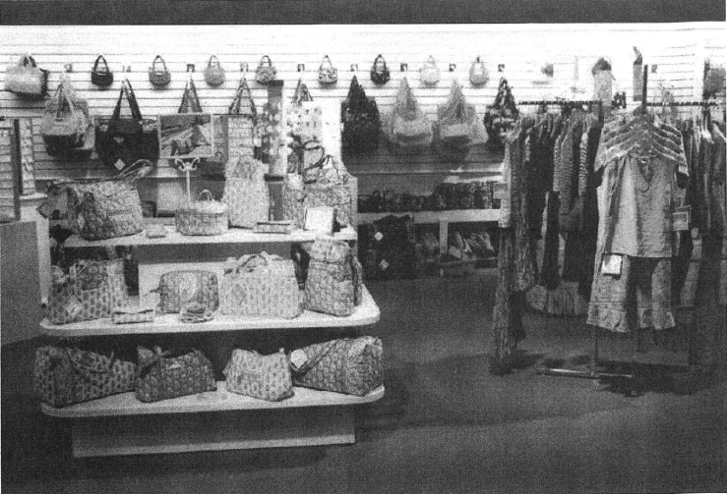

|  |  |
| --- | --- |
| **(A) Some bags are on display.** (B) The closet has been emptied. (C) The shelves are filled with boxes.  (D) Some clothes are lying on the floor. | **(A) Một vài cái túi đang được trưng bày.** (B) Tủ quần áo đã được dọn sạch. (C) Các hộp được sắp đầy vào các kệ.  (D) Một số quần áo đang nằm trên sàn nhà. |

**05. (65.mp3)**

|  |  |
| --- | --- |
|  | (A) The chairs are stacked against the wall. (B) People are stepping into the water. (C) Waiters are standing at the gate.  **(D) The tables are arranged in a row.**  (A) Những chiếc ghế được xếp chồng lên  nhau sát vào tường. (B) Mọi người đang bước xuống nước. (C) Những người bồi bàn đang đứng ở cổng. **(D) Những cái bàn được xếp thành một**  **hàng.** |

**06. (66.mp3)**

|  |  |
| --- | --- |
|  | **(A) Some cars are parked along a street.** (B) Some trees are being planted. (C) Traffic is being directed by an officer. (D) The buildings are being washed.  **(A) Một vài xe hơi đang đậu dọc theo con**  **đường.** (B) Một vài cây đang được trồng. (C) Giao thông đang được điều khiển bởi  một nhân viên chức năng. (D) Các tòa nhà đang được rửa sạch. |

**07. (67.mp3)**

|  |  |
| --- | --- |
|  | **(A) The books have been arranged in piles.** (B) The bookshelves have fallen over. (C) The cart has been turned on its side. (D) The files have been stacked on the  bookshelf.  **(A) Những cuốn sách đã được xếp chồng**  **lên nhau.** (B) Các giá sách bị đã bị đổ ngã. (C) Xe đẩy hàng đã bị lật sang 1 bên. (D) Các hồ sơ đã được xếp chồng lên nhau  trên kệ sách. |

**08. (68.mp3)**

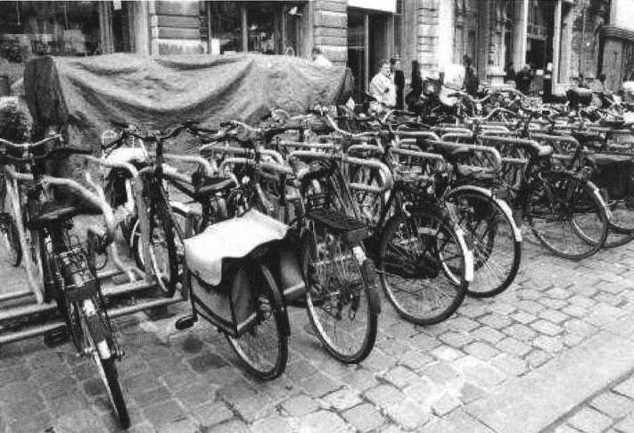

|  |  |
| --- | --- |
| (A) The bicycles are lying on the ground. (B) The people are driving their cars down  the road. **(C) The bicycles are parked in front of the  buildings.** (D) The people are riding their bicycles  along the street. | (A) Những chiếc xe đạp đang nằm trên mặt  đất. (B) Mọi người đang lái xe hơi ra đường. **(C) Những chiếc xe đạp đang đậu ở phía**  **trước tòa nhà.** (D) Mọi người đang chạy xe đạp của họ dọc  theo đường phố. |

**09. (69.mp3)**

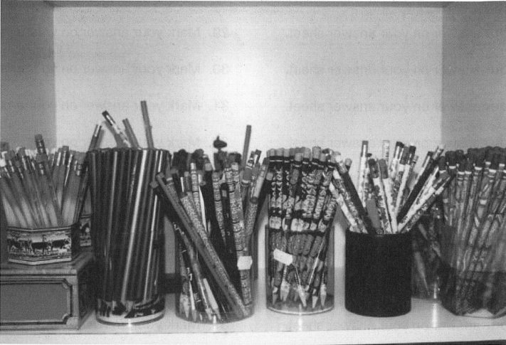

|  |  |
| --- | --- |
| (A) The pins have been pressed into the board. (B) The cups have been left to dry. (C) The closet is full of boxes. **(D) Pencils have been arranged in**  **containers.** | (A) Các đinh ghim đã được ghim vào bảng. (B) Những cái tách đã được để cho khô. (C) Trong tủ có đầy hộp. **(D) Bút chì đã được sắp xếp vào các hộp**  **đựng.** |

**10. (70.mp3)**

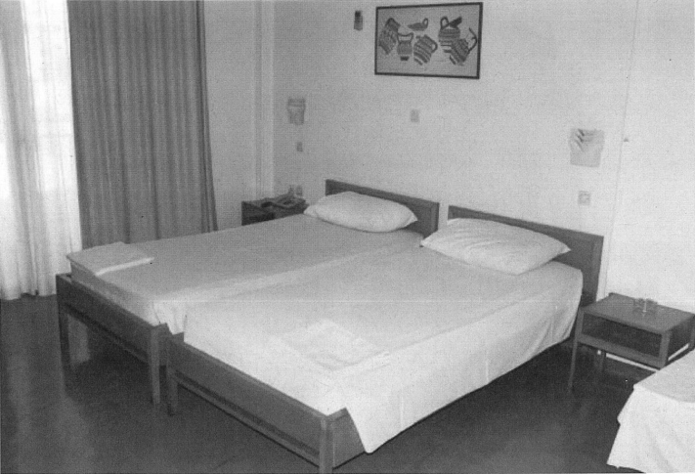

|  |  |
| --- | --- |
| (A) There’s a chair next to the beds. (B) There are no pillows on the bed. (C) There’s a stack of sheets on the shelf. **(D) There’s a picture above the beds.** | (A) Có một cái ghế cạnh những cái giường. (B) Không có cái gối nào trên giường. (C) Có một đống giấy tờ trên kệ. **(D) Có một bức tranh ở phía trên cái giường.** |

**11. (71.mp3)**

|  |  |
| --- | --- |
|  | (A) The signs are being painted. (B) The building is under construction. (C) The bicyclists are riding through the  streets. **(D) Some cars are parked on the street.**  (A) Các biển báo đang được lắp. (B) Tòa nhà đang được xây dựng. (C) Những người đi xe đạp đang chạy qua   các con phố. **(D) Một vài chiếc xe đang đậu trên đường.** |

**12. (72.mp3)**

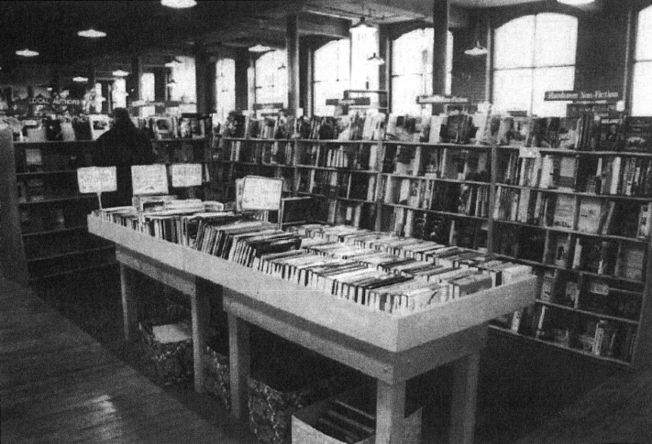

|  |  |
| --- | --- |
| (A) Customers are lined up to pay for their  books. (B) The people are standing at a table.  (C) There are boxes stacked on the table. **(D) Many books are on display.** | (A) Khách hàng đang xếp hàng để trả tiền cho  các cuốn sách của họ.  (B) Mọi người đang đứng tại cái bàn. (C) Có nhiều hộp xếp chồng lên nhau trên bàn. **(D) Nhiều cuốn sách đang được trưng bày.** |

**13. (73.mp3)**

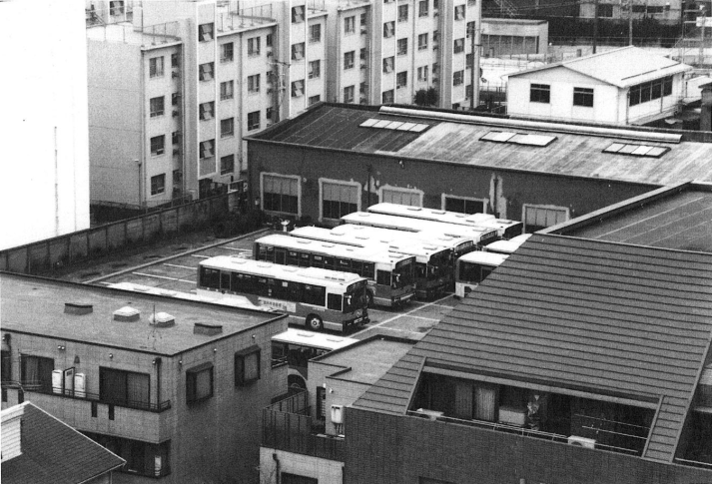

|  |  |
| --- | --- |
| (A) The traffic is moving through the city. (B) The vehicles are entering the tunnel. **(C) The buses are parked in a row.** (D) The buildings have no windows. | (A) Xe cộ đang di chuyển qua thành phố. (B) Xe cộ đang đi vào đường hầm. **(C) Những chiếc xe buýt đang đậu thành**  **một hàng.** (D) Các tòa nhà không có cửa sổ. |

**14. (74.mp3)**

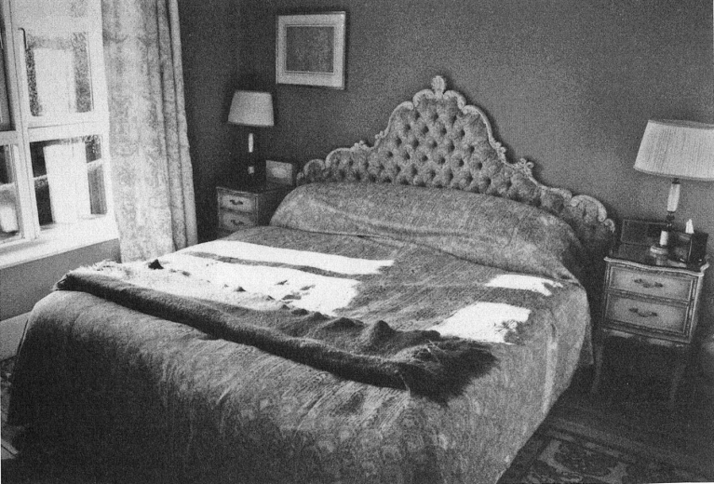

|  |  |
| --- | --- |
| (A) The bed has not been made today. (B) The curtains have been closed.  **(C) There’s a picture hanging on the wall.** (D) There’s a lamp at the foot of the bed. | (A) Hôm nay cái giường đã không được dọn. (B) Các rèm cửa đã được kéo lại. **(C) Có một bức tranh treo trên tường.** (D) Có một cái đèn ở chân giường. |

**15. (75.mp3)**

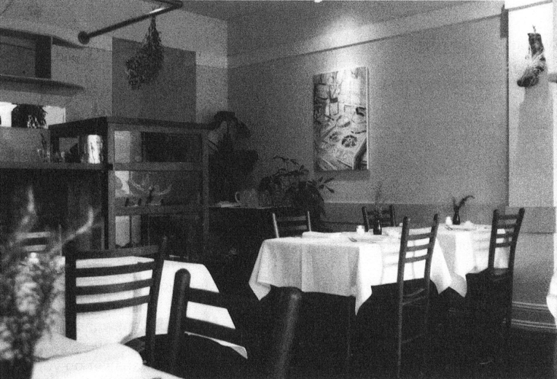

|  |  |
| --- | --- |
| (A) The tables in the restaurant are round. **(B) The chairs have been pushed in.** (C) The restaurant is full of diners. (D) There’s a window next to the door. | (A) Những cái bàn trong nhà hàng thì có hình  tròn.  **(B) Những chiếc ghế đã được đẩy vào.** (C) Nhà hàng thì có đầy thực khách. (D) Có một cửa sổ bên cạnh cửa ra vào. |

**16. (76.mp3)**

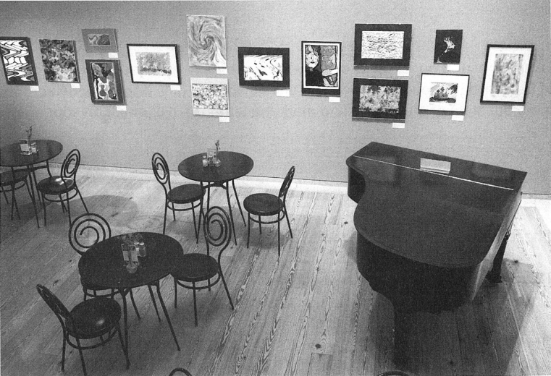

|  |  |
| --- | --- |
| **(A) There are pictures on the wall.**  (B) The tables are covered with tablecloths.  (C) The chairs are being put away.  (D) The piano is being played. | **(A) Có nhiều bức tranh ở trên tường.**  (B) Những cái bàn thì được phủ khăn trải bàn.  (C) Những chiếc ghế đang được dọn dẹp.  (D) Đàn piano đang được chơi. |

**17. (77.mp3)**



|  |  |
| --- | --- |
| (A) Cheese is being wrapped for a customer. (B) Cheese has been packed into cartons. (C) Labels are being attached to pieces of  cheese. **(D) Cheese has been cut into different**  **sizes.** | (A) Phô mai đang được gói lại cho khách hàng. (B) Phô mai đã được đóng gói vào các thùng  carton. (C) Nhãn đang được gắn lên các miếng phô  mai. **(D) Phô mai đã được cắt thành các kích cỡ**  **khác nhau.** |

**18. (78.mp3)**

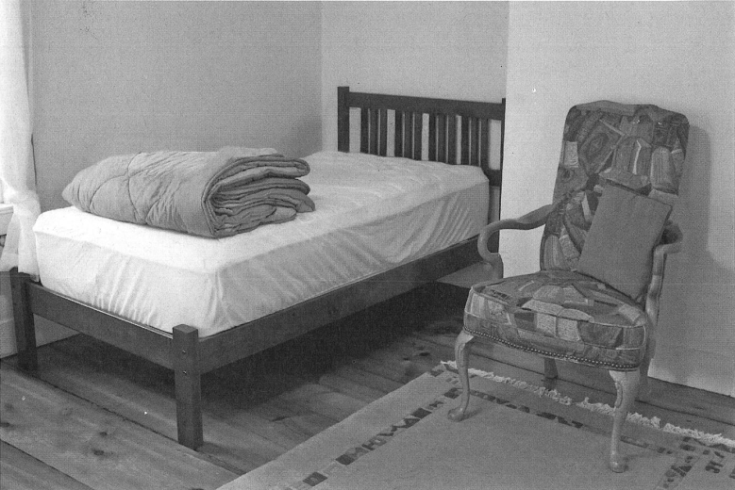

|  |  |
| --- | --- |
| (A) The furniture is being rearranged. (B) The carpet has been rolled up in the  corner. (C) Some pillows are stacked beside a bed.  **(D) Bedding has been folded and placed**  **on a mattress.** | (A) Đồ nội thất đang được sắp xếp lại. (B) Tấm thảm đã được cuộn lại tại một góc. (C) Một vài cái gối được xếp chồng lên nhau  cạnh cái giường. **(D) Bộ đồ giường đã được gấp lại và được  đặt trên một tấm nệm.** |

**19. (79.mp3)**

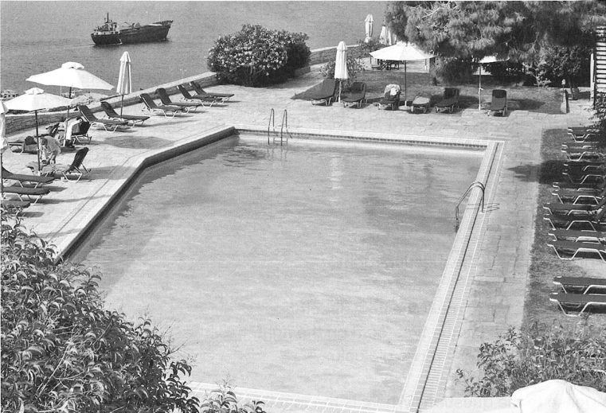

|  |  |
| --- | --- |
| **(A) Some chairs are lined up by the side of**  **a swimming pool.** (B) A tugboat is pulling a ship out to sea. (C) Umbrellas are sheltering people from the  rain. (D) Leaves are being removed from the pool. | **(A) Vài cái ghế được xếp dọc cạnh hồ bơi.** (B) Một tàu lai dắt đang kéo con tàu ra biển. (C) Những cây dù đang che mọi người khỏi  mưa. (D) Lá cây đang được dọn ra khỏi hồ bơi. |